МІНІСТЕРСТВО ОСВІТИ ТА НАУКИ УКРАЇНИ

НАЦІОНАЛЬНИЙ ТЕХНІЧНИЙ УНІВЕРСИТЕТ УКРАЇНИ

«КИЇВСЬКИЙ ПОЛІТЕХНІЧНИЙ ІНСТИТУТ ІМЕНІ ІГОРЯ СІКОРСЬКОГО»

ФАКУЛЬТЕТ ІНФОРМАТИКИ ТА ОБЧИСЛЮВАЛЬНОЇ ТЕХНІКИ

КАФЕДРА ОБЧИСЛЮВАЛЬНОЇ ТЕХНІКИ

Лабораторна робота №1

з дисципліни «Надійність комп’ютерних систем»

на тему *«ОБЧИСЛЕННЯ ПОКАЗНИКІВ НАДІЙНОСТІ ЗА ДАНИМИ*

*ВИПРОБУВАНЬ»*

Виконав:

студент гр. ІО-82

Самутін О.І

Перевірив:

Іваніщев Б.В

Київ 2022

**Завдання**

Обрахувати показники надійності (безвідмовності) пристрою за вхідною

вибіркою наробітків до відмови. Вхідну вибірку наробітків до відмови та

показники для обрахунку визначити згідно з варіантом.

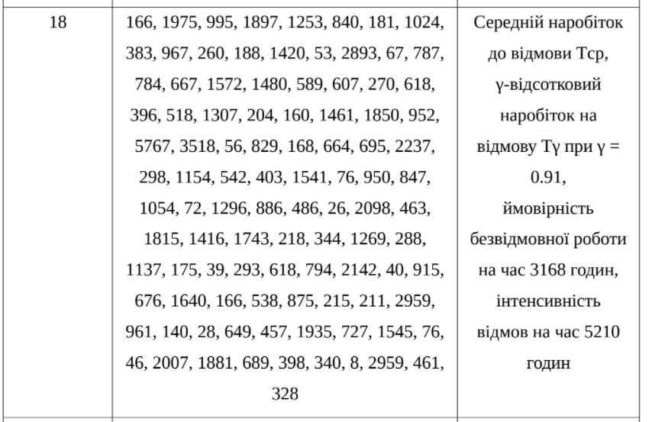

**Програмний код**

const sample_data = [

  166, 1975, 995, 1897, 1253, 840, 181, 1024,

383, 967, 260, 188, 1420, 53, 2893, 67, 787,

784, 667, 1572, 1480, 589, 607, 270, 618,

396, 518, 1307, 204, 160, 1461, 1850, 952,

5767, 3518, 56, 829, 168, 664, 695, 2237,

298, 1154, 542, 403, 1541, 76, 950, 847,

1054, 72, 1296, 886, 486, 26, 2098, 463,

1815, 1416, 1743, 218, 344, 1269, 288,

1137, 175, 39, 293, 618, 794, 2142, 40, 915,

676, 1640, 166, 538, 875, 215, 211, 2959,

961, 140, 28, 649, 457, 1935, 727, 1545, 76,

46, 2007, 1881, 689, 398, 340, 8, 2959, 461,

328

];

const Tavg = sample_data.reduce((a, b) => a + b) / sample_data.length;

console.log("середній наробіток до відмови:", Tavg);

const gamma = 0.91;

const trouble_free_time = 3168;

const P = 5210;

const k = 10;

const sorted_data = sample_data.sort((a, b) => a - b);

const max_time_before_fail = sorted_data[sorted_data.length - 1];

const h = max_time_before_fail / 10;

let intervals = [];

for (let i = 1; i <= 10; i++) {

  intervals.push([h * (i - 1), h * i]);

}

//значення статистичної щільності розподілу

const f = intervals.map(

  ([min, max]) =>

    sorted_data.filter((el) => el >= min && el <= max).length / 100 / h

);

//значення ймовірності безвідмовної роботи пристрою на час правої границі інтервалу

let counter = 0;

const Parr = f.map((el) => {

  counter += el * h

  return 1 - counter

});

Parr.unshift(1)

const d = Parr[0] - gamma / (Parr[0] - 1);

let d1 = 0;

//підрахунок статистичного γ-відсоткового наробітку на відмову

// console.log(Parr)

for (let i = 0; i < intervals.length; i++) {

  // console.log(gamma,Parr[i],Parr[i+1])

  if (gamma <= Parr[i] && gamma > Parr[i + 1]) {

    d1 = (Parr[i + 1] - gamma) / (Parr[i + 1] - Parr[i])

    // console.log(h, d1)

    console.log("Значення статистичного γ-відсоткового наробітку на відмову:", h - h * d1)

    break

  }

}

let count = 0;

for (let i = 0; i <= 10; i++) {

  if (trouble_free_time > intervals[i][1]) {

    count += f[i] * h;

  } else {

    let res = 1 - count - f[i] * (trouble_free_time - intervals[i][0]);

    console.log(

      `Ймовірність безвідмовної роботи на час ${trouble_free_time} годин:`,

      res

    );

    break;

  }

}

let res = 0;

let count2 = 0;

for (let i = 0; i <= 10; i++) {

  if (P > intervals[i][1]) {

    count2 += f[i] * h;

  } else {

    let res = 1 - count2 - f[i] * (P - intervals[i][0]);

    console.log(`Інтенсивність відмов на час ${P}:`, f[i] / res);

    break;

  }

}

Результати:

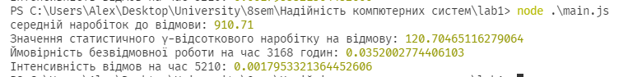

**Висновки**

Під час виконання лабораторної роботи були обраховані основні показники надійності компютерних систем.